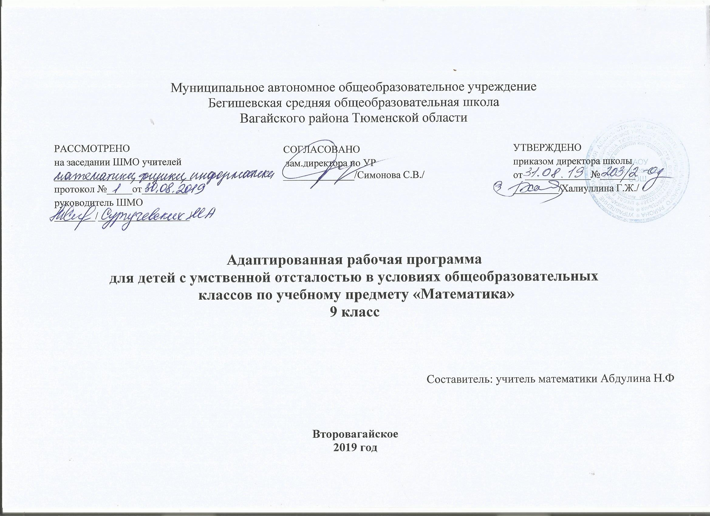
Личностные, метапредметные и предметные результаты освоения математики в девятом классе.
Обучающиеся должны овладеть следующими базовыми понятиями:
- способах получения двузначных, трехзначных чисел -100,1000;
-разрядными единицами (единицы, десятки, сто) и их соотношения;
-единицами длины (миллиметр, сантиметр, метр, километр);
-единицами массы (грамм, килограмм, тонна);
-единицами времени (год, месяц, неделя, сутки, утро, день, вечер, ночь, час, минута, секунда);
- правила умножения и деления на 1, 2,3,4,5,6,7,8,9;
-правила умножения и деления на 10;
-умножение и невозможность деления на 0;
-правила порядка выполнения действий в выражениях в 2-3действия(со скобками и без них);
-геометрические фигуры: круг, квадрат, треугольник, прямоугольник;
-периметр и площадь прямоугольника (квадрата);
-углы: прямой, острый, тупой;
-виды треугольников, в зависимости от величины углов;
- окружность, диагональ, радиус;
-инструменты - транспортир, циркуль;
-калькулятор.
Обучающиеся должны овладеть следующими универсальными действиями:
-выполнять устное сложение и вычитание чисел в пределах 100;
-читать, записывать под диктовку числа в пределах 1000;
-считать, пересчитывая, отсчитывая различные разрядные единицы в пределах 100;
-выполнять сравнение чисел в пределах 100;
-выполнять устное сложение и вычитание в пределах 50, и письменное сложение и вычитание чисел в пределах 100 с последующей проверкой;
-вычислять значения числовых выражений, содержащих 2-3 действия(со скобками и без них);
-выполнять умножение и числа деление на 10;
-выполнять преобразование чисел, полученных при измерении стоимости длины, массы в пределах 10,50,100;
-умножать и делить на однозначное число;
-решать простые задачи на разностное сравнение чисел, составные задачи в 1-2-3 арифметических действия;
-уметь строить треугольник по трем заданным сторонам;
-строить окружность по радиусу и диаметру;
-строить треугольники, с заданными углами;
-находить периметр многоугольника (в том числе прямоугольника (квадрата)) и площадь прямоугольника, квадрата;
-читать, записывать, откладывать на калькуляторе, сравнивать числа между собой;
-пользоваться калькулятором, для проверки результатов сложения, вычитания, умножения, деления.

Планируемые результаты освоения универсальными учебными действиями
Личностные универсальные учебные действия:
1.Положительно относиться к урокам математики
2. Понимать необходимость уроков математики.
3.Стать более успешным в учебной деятельности.
4.Принятие образца «Хорошего ученика».
5.С заинтересованностью воспринимать материал.
6.Мотивировать свои действия.
7.Ориентироваться на понимание причин своих успехов в учебной деятельности.
8.Самостоятельно оценивать собственную деятельность.
9.Знание и ориентация на выполнение основных моральных и этических норм.
10.Осознавать смысл, оценивать и анализировать свои поступки с точки зрения усвоенных моральных и этических норм.
11.Осознавать смысл, оценивать и анализировать поступки других людей с точки зрения усвоенных моральных и этических норм.
12.Анализировать и характеризовать эмоциональные состояния и чувства окружающих, строить свои взаимоотношения с их учетом.
13.Выражать готовность в любой ситуации поступить в соответствии с правилами поведения.
14.Проявлять в конкретных ситуациях доброжелательность, доверие, внимательность, помощь и др.
15.Сравнивать различные точки зрения.
16.Считаться с мнением другого человека.
17.Установка на здоровый образ жизни и реализация в реальном поведении и поступках.
18.Придерживаться основных правил и норм здоровьесберегающего поведения.
Регулятивные универсальные учебные действия:
1.Принимать и сохранять учебную задачу.
2.Учитывать выделенные учителем ориентиры действия в учебном материале.
3.Удерживать цель деятельности до получения ее результата.
4.Планировать свои действия для выполнения конкретного задания.
5.Учитывать установленные правила поведения на уроках математики.
6.Проводить пошаговый контроль результатов своей деятельности.
7.Быть способным к волевому усилию при преодолении учебных трудностей.
8.Адекватно воспринимать предложения и оценку учителей, товарищей, др. людей.
9.Оценивать (сравнивать с эталоном) результаты своей деятельности.
10.Оценивать (сравнивать с эталоном) результаты чужой деятельности.
Познавательные универсальные учебные действия:
1.Осознанно и произвольно строить речевое высказывание в устной форме.
2.Самостоятельно создавать алгоритмы деятельности при решении проблем творческого и поискового характера.
3.Следить за звуковым и интонационным оформлением речи.
4.Строить грамматически правильные синтаксические конструкции.
5.Различать оттенки лексических значений слов.
6.Осуществлять анализ объектов с выделением существенных и несущественных признаков.
7.Использовать схемы,демонстрационные таблицы, индивидуальные раздаточные задания, карточки, перфокарты, макеты и т. д. для решения поставленных задач.
Коммуникативные универсальные учебные действия:
1.Осуществлять учебное сотрудничество с педагогом.
2.Осуществлять учебное сотрудничество со сверстниками.
3.Учитывать мнение сверстников и стремиться наладить с ними общение.
4.Учитывать мнение взрослых и стремиться наладить с ними общение.
5.При помощи педагога формулировать свою точку зрения.
6.Самостоятельно формулировать свою точку зрения.
7.Оформлять диалогическое высказывание в соответствии с требованиями речевого этикета.
8.Строить короткое монологическое высказывание в соответствии с заданной темой.
9.Удерживать логику повествования на заданную тему.
10.Осуществлять взаимоконтроль.
11.Оказывать в сотрудничестве необходимую взаимопомощь.

Содержание учебного предмета

Десятичные дроби (40 часов, из них 2 часа контрольных работ) нумерация. Преобразование десятичных дробей .Сравнение дробей. Запись целых чисел полученных при измерении величин десятичными дробями. Запись десятичных дробей целыми числами полученных при измерении величин. Сложение и вычитание целых чисел и десятичных дробей. Умножение и деление целых чисел и десятичных дробей.

Геометрический материал(12 часов, из них 1 час контрольная работа) Линии. Линейные меры. Квадратные меры.
Проценты(26 часов, из них 1 час контрольная работа) Понятие о проценте. Замена процентов десятичной и обыкновенной дробью. Нахождение 1% числа. Нахождение нескольких % числа. Замена нахождения нескольких % числа нахождение дроби числа. Нахождение числа по 1 %. Запись десятичной дроби в виде обыкновенной. Запись обыкновенной дроби в виде десятичной.
Объемы(6 часов, из них 1 час контрольная работа) Объем. Меры объема. Измерение и вычисление объема Прямоугольного параллелепипеда.
Обыкновенные и десятичные дроби(65 часов, из них 3 часа контрольных работ) Образование и виды дробей. Преобразование дробей. Сложение и вычитание дробей. Умножение и деление дробей. Все действия с дробями. Совместные действия с обыкновенными и десятичными дробями
Геометрический материал(8 часов, из них 1 час контрольная работа) Геометрические фигуры. Геометрические тела.

Повторение(13 часов, из них 1 час контрольная работа) нумерация. Совместные действия с обыкновенными и десятичными дробями. Геометрический материал.

Тематическое планирование с указанием количества часов, отводимых на освоение каждой темы (раздела)

п/п | Наименование разделов и тем | Количество часов
1-5 | нумерация. | 5
6-8 | Преобразование десятичных дробей. | 3
9-12 | Сравнение дробей | 4
13-15 | Запись целых чисел полученных при измерении величин десятичными дробями. | 3
16-18 | Запись десятичных дробей целыми числами полученных при измерении величин | 3
19 | Контрольная работа №1 «преобразование десятичных дробей» | 1
20-29 | Сложение и вычитание целых чисел и десятичных дробей | 10
30-39 | Умножение и деление целых чисел и десятичных дробей | 10
40 | Контрольная работа № 2 преобразование целых чисел и десятичных дробей» | 1
41-42 | Линии. Линейные меры | 2
43-45 | Квадратные меры | 3
46-47 | Меры земельных площадей | 2
48-49 | Прямоугольный параллелепипед | 2
50-51 | Развертка куба и Прямоугольного параллелепипеда | 2
52 | Контрольная работа №3 « Меры» | 1
53-54 | Понятие о проценте | 2
55-56 | Замена процентов десятичной и обыкновенной дробью | 2
57-58 | Нахождение 1% числа | 2
59-63 | Нахождение нескольких % числа | 5
64-68 69-71 | Замена нахождения нескольких % числа нахождение дроби числа | 5  3
72-73 | Нахождение числа по 1 % | 2
74-75 | Запись десятичной дроби в виде обыкновенной | 2
76-77 | Запись обыкновенной дроби в виде десятичной | 2
78 | Контрольная работа №4 « Проценты» | 1
79-80 | Объем. Меры объема. | 2
81-83 | Измерение и вычисление объема Прямоугольного параллелепипеда | 3
84 | Контрольная работа №5 « объемы» | 1
85-88 | Образование и виды дробей | 4
89-98 | Преобразование дробей | 10
99-112 | Сложение и вычитание дробей | 15
113 | Контрольная работа №6 «Сложение и вычитание дробей» | 1
114-126 | Умножение и деление дробей | 13
127 | Контрольная работа №7 «Умножение и деление дробей» | 1
128-133 | Все действия с дробями | 6
134-148 | Совместные действия с обыкновенными и десятичными дробями | 15
149 | Контрольная работа №8«Обыкновенные и десятичные дроби» | 1
150-152 | Геометрические фигуры | 3
153-157 | Геометрические тела | 5
158-164 | нумерация. Совместные действия с обыкновенными и десятичными дробями | 7
165-169 | Геометрический материал | 5
170 | Итоговая контрольная работа №9 | 1
 | Итого: 170

Литература для учащихся
9 класс:

1. М.Н.Перова. Математика, 9. Учебник для 9 класса специальных (коррекционных) образовательных учреждений VIII вида. М.: Просвещение, 2005,2012 год.
2. Перова М. Н., Яковлева И. М.
Рабочая тетрадь по математике для учащихся 9 класса специальных (коррекционных) образовательных учреждений VIII вида.

Литература для учителя:

1. О.А. Бибина. Изучение геометрического материала в 5-9 классах специальной (коррекционной) образовательной школы VIII вида. М.: Владос,2005 год.
2. Ф.Р Залялетдинова. Нестандартные уроки математики в коррекционной школе. 5-9 классы. М.: «Вако», 2007 год.
3. М.Н. Перова. Методика преподавания математики во вспомогательной школе. М.: Владос, 2001год.
4. В.В.Воронкова. Программы специальной (коррекционной) образовательной школы VIII вида для 5-9 классов, сборник 1, допущена Министерством образования РФ, 2001 года. М.: Владос, 2001 год. (Математика - авторы М.Н. Перова, В.В.Эк.)

